Заміна вікон на енергозберігаючі в навчальному закладі «КОЛОДІЇВСЬКА ГІМНАЗІЯ ІВАНО-ФРАНКІВСЬКОЇ МІСЬКОЇ РАДИ» (Колодіївка, вулиця Шепаровича, будинок 2)

Заміна 6 вікон для спортивного залу гімназії (вікна однакових розмірів: 1 вікно висотою 3,6 м та довжино 1,80 м.). Конструкція 1 вікна буде складатися з 2 вікон розділених на рівні квадрати висотою 1,80 м. та шириною 1,80 м.

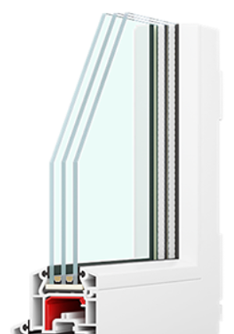 



Кошторис на заміну вікон:

|  |  |  |  |  |  |
| --- | --- | --- | --- | --- | --- |
| № | Назва робіт (найменування матеріалів) | Одиниця виміру | Кількість, од. | Ціна за од., грн. | Загальна вартість, грн. |
| 1 | Демонтаж вікон | шт. | 6 | 800,00 | 4 800,00 |
| 2 | Енергозберігаюче вікно (глухе), 3,6м*1,80м | шт. | 4 | 18 200,00 | 72 800,00 |
| 3 | Енергозберігаюче вікно (з 1 відкидною частиною) (з фурнітурою), 3,6м*1,80м | шт. | 2 | 20 700,00 | 41 400,00 |
| 4 | Монтаж вікна, 3,6м*1,80м | шт. | 6 | 2 350,00 | 14 100,00 |
| 5 | Штукатурка відкосів | послуга | 1 | 5 472,00 | 5 472,00 |
| Загальна вартість, грн. | |  |  |  | 138 572,00 |